第三节 置信区间

前面讨论了参数的点估计, 它是用样本算出的一个值去估计未知参数. 即点估计值仅仅是未知参数的一个近似值, 它没有给出这个近似值的误差范围.
例如, 在估计某湖泊中鱼的数量的问题中, 若根据一个实际样本, 利用最大似然估计法估计出鱼的数量为50000条, 这种估计结果使用起来把握不大. 实际上, 鱼的数量的真值可能大于50000条, 也可能小于50000条.且可能偏差较大.
若能给出一个估计区间, 让我们能较大把握地(其程度可用概率来度量之)相信鱼的数量的真值被含在这个区间内, 这样的估计显然更有实用价值.
本节将要引入的另一类估计即为区间估计, 在区间估计理论中, 被广泛接受的一种观点是置信区间, 它由奈曼(Neymann)于1934年提出的.

内容分布图示

★ 引言 ★ 置信区间的概念
★ 例1 ★ 例2
★ 寻求置信区间的方法 ★ 例3
★ 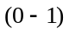分布参数的区间估计 ★ 例4
★ 单侧置信区间
★ 例5 ★ 例6
★ 内容小结 ★ 课堂练习
★ 习题6-3

内容要点：
一、置信区间的概念
定义1 设为总体分布的未知参数, 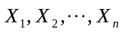是取自总体X的一个样本, 对给定的数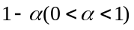, 若存在统计量
使得
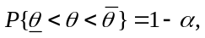
则称随机区间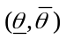为的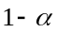双侧置信区间, 称为置信度, 又分别称与为的双侧置信下限与双侧置信上限.
注: 1. 置信度的含义: 在随机抽样中, 若重复抽样多次, 得到样本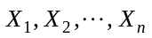的多个样本值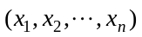, 对应每个样本值都确定了一个置信区间, 每个这样的区间要么包含了的真值, 要么不包含的真值. 根据伯努利大数定理, 当抽样次数充分大时, 这些区间中包含的真值的频率接近于置信度(即概率) , 即在这些区间中包含的真值的区间大约有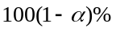个,不包含的真值的区间大约有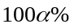个. 例如, 若令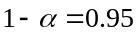, 重复抽样100次, 则其中大约有95个区间包含的真值, 大约有5个区间不包含的真值.
2. 置信区间也是对未知参数的一种估计, 区间的长度意味着误差, 故区间估计与点估计是互补的两种参数估计.
3. 置信度与估计精度是一对矛盾.置信度越大, 置信区间包含的真值的概率就越大, 但区间的长度就越大, 对未知参数的估计精度就越差. 反之, 对参数的估计精度越高, 置信区间长度就越小, 包含的真值的概率就越低, 置信度越小. 一般准则是: 在保证置信度的条件下尽可能提高估计精度.

二、寻求置信区间的方法
寻求置信区间的基本思想: 在点估计的基础上, 构造合适的函数, 并针对给定的置信度导出置信区间.
一般步骤:
(1) 选取未知参数的某个较优估计量;
(2) 围绕构造一个依赖于样本与参数的函数
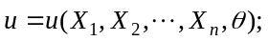
(3) 对给定的置信水平,确定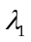与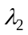,使
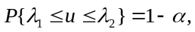
通常可选取满足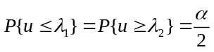的与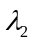，在常用分布情况下, 这可由分位数表查得;
(4) 对不等式作恒等变形化后为
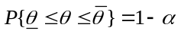,
则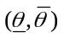就是的置信度为的双侧置信区间。

三、(0—1)分布参数的置信区间
考虑(0—1)分布情形, 设其总体X的分布率为
现求p的置信度为置信区间.
已知(0—1)分布的均值和方差分别为
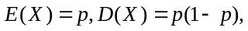
设是总体X的一个样本, 由中心极限定理知, 当n充分大时,
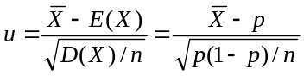
近似服从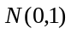分布, 对给定的置信度, 则有
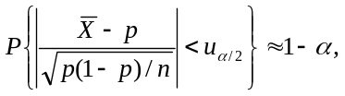
经不等式变形得
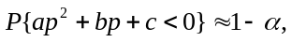
其中 解式中不等式得
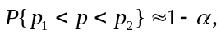
其中 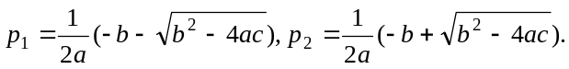
于是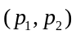可作为p的置信度为的置信区间.

四、单侧置信区间
前面讨论的置信区间称为双侧置信区间, 但在有些实际问题中只要考虑选取满足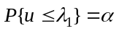或 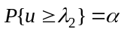的与，对不等式作恒等变形后化为
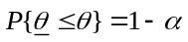 或 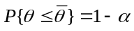
从而得到形如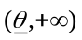或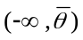的置信区间.
例如, 对产品设备、电子元件等来说, 我们关心的是平均寿命的置信下限, 而在讨论产品的废品率时, 我们感兴趣的是其置信上限. 于是我们引入单侧置信区间.
定义 设为总体分布的未知参数, 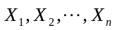是取自总体X的一个样本, 对给定的数, 若存在统计量
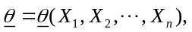
满足 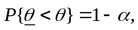
则称为的置信度为的单侧置信区间, 称为的单侧置信下限; 若存在统计量
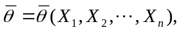
满足 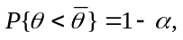
则称为的置信度为的单侧置信区间, 称为的单侧置信上限.

例题选讲：
置信区间的概念
例1 (讲义例1) 设总体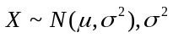为已知, 为未知, 设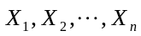是来自X的样本, 求的置信水平为的置信区间.
解 已知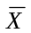是的无偏估计, 且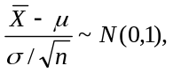 而不依赖于任何未知参数. 按标准正态分布的双侧分位数的定义, 有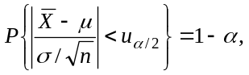
即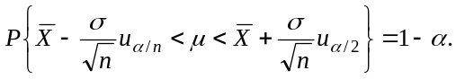
这样, 就得到了的一个罡信水平为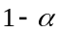的置信区间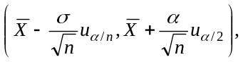 常写成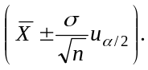
若取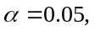 即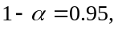 及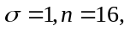 查表得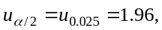 则得到一个置信水平为0.95的置信区间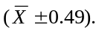
若由一个样本值得样本均值的观察值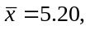 则进一步得到一个置信水平为0.95的置信区间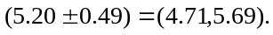
这个区间的含义是: 若反复抽样多次, 每个样本值均确定一个区间, 在这些区间中, 包含的约占95%, 或者说该区间属于包含的区间的可信程度为95%.

例2 设总体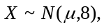 为未知参数, 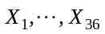是取自总体X的简单随机样本, 如果以区间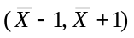作为的置信区间, 那么置信度是多少?
解 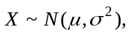 所以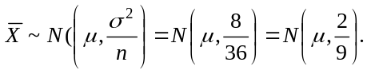
从而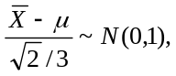 依题意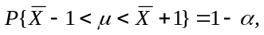
即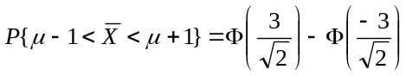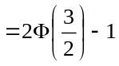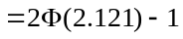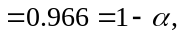
所求的置信度为96.6%.

寻求置信区间的方法
例3 设总体X的密度为
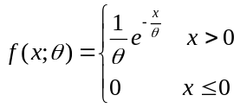
未知参数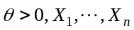为取自X的样本.
(1) 试证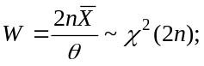
(2) 试求的置信区间.
解 (1) 记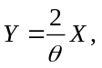 设的分布函数与密函数分别为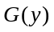与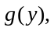 则
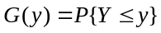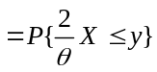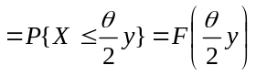
这里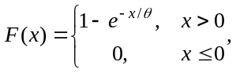 于是
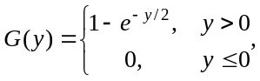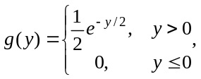
即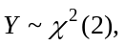 从而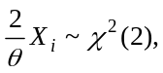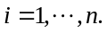
又由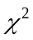分布的可加性得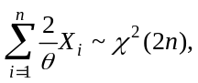 而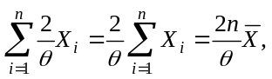 故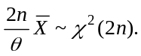
(2) 由上节例7知, 是的最大似然估计, 从出发考虑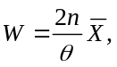 由(1)知的分布只依赖于样本容量 即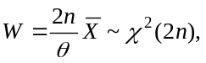 给定的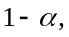 由
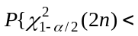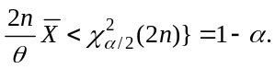
经不等式变形得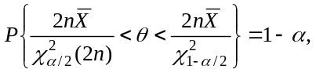
于是, 所求置信区间为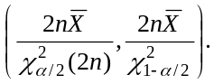

(0—1)分布参数的置信区间
例4 (讲义例2) 设抽自一大批产品的100个样品中,一级品60个, 求这批产品的一级品率p的置信水平为0.95的置信区间.
解 一级品率是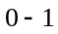分布的参数, 此处
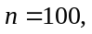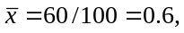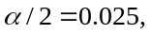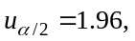
现按上述方法来求的置信区间, 其中
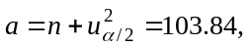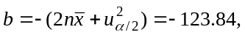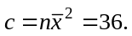
于是 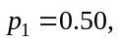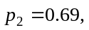 故得的一个置信水平为0.95的近似置信区间为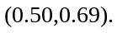

单侧置信区间
例5 (讲义例3) 从一批灯泡中随机地抽取5只作寿命试验, 其寿命如下(单位:h)
1 050 1 100 1 120 1 250 1 280
已知这批灯泡寿命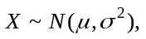 求平均寿命的置信度为95%的单侧置信下限.
解 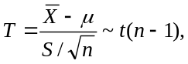
对于给定的置信度 有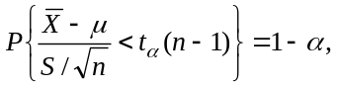
即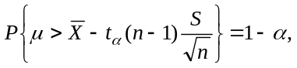
可得的置信度为的单侧置信下限为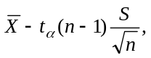
由所得数据计算, 有 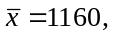 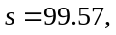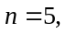 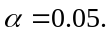
查表得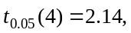 所以的置信度为95%的置信下限为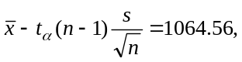 也就是说, 该批灯泡一平均寿命至少在1064.56h以上, 可靠程度为95%.

例6 假设总体 从总体X中抽取容量为10的一个样本, 算得样本均值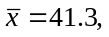 样本标准差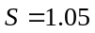, 求未知参数的置信水平为0.95的单侧置信区间的下限.
解 由题设知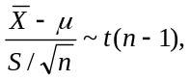 即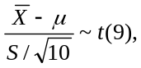
令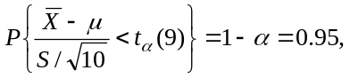
即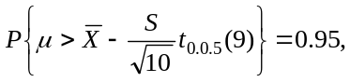
故置信水平为0.95的单侧置信区间下限为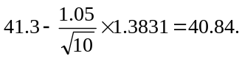

课堂练习
1. 为考虑某种香烟的尼古丁含量(以mg计), 抽取了8支香烟并测得尼古丁的平均含量为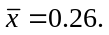 设该香烟尼古丁含量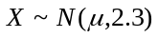. 试求的单侧置信上限, 置信度为0.95.

